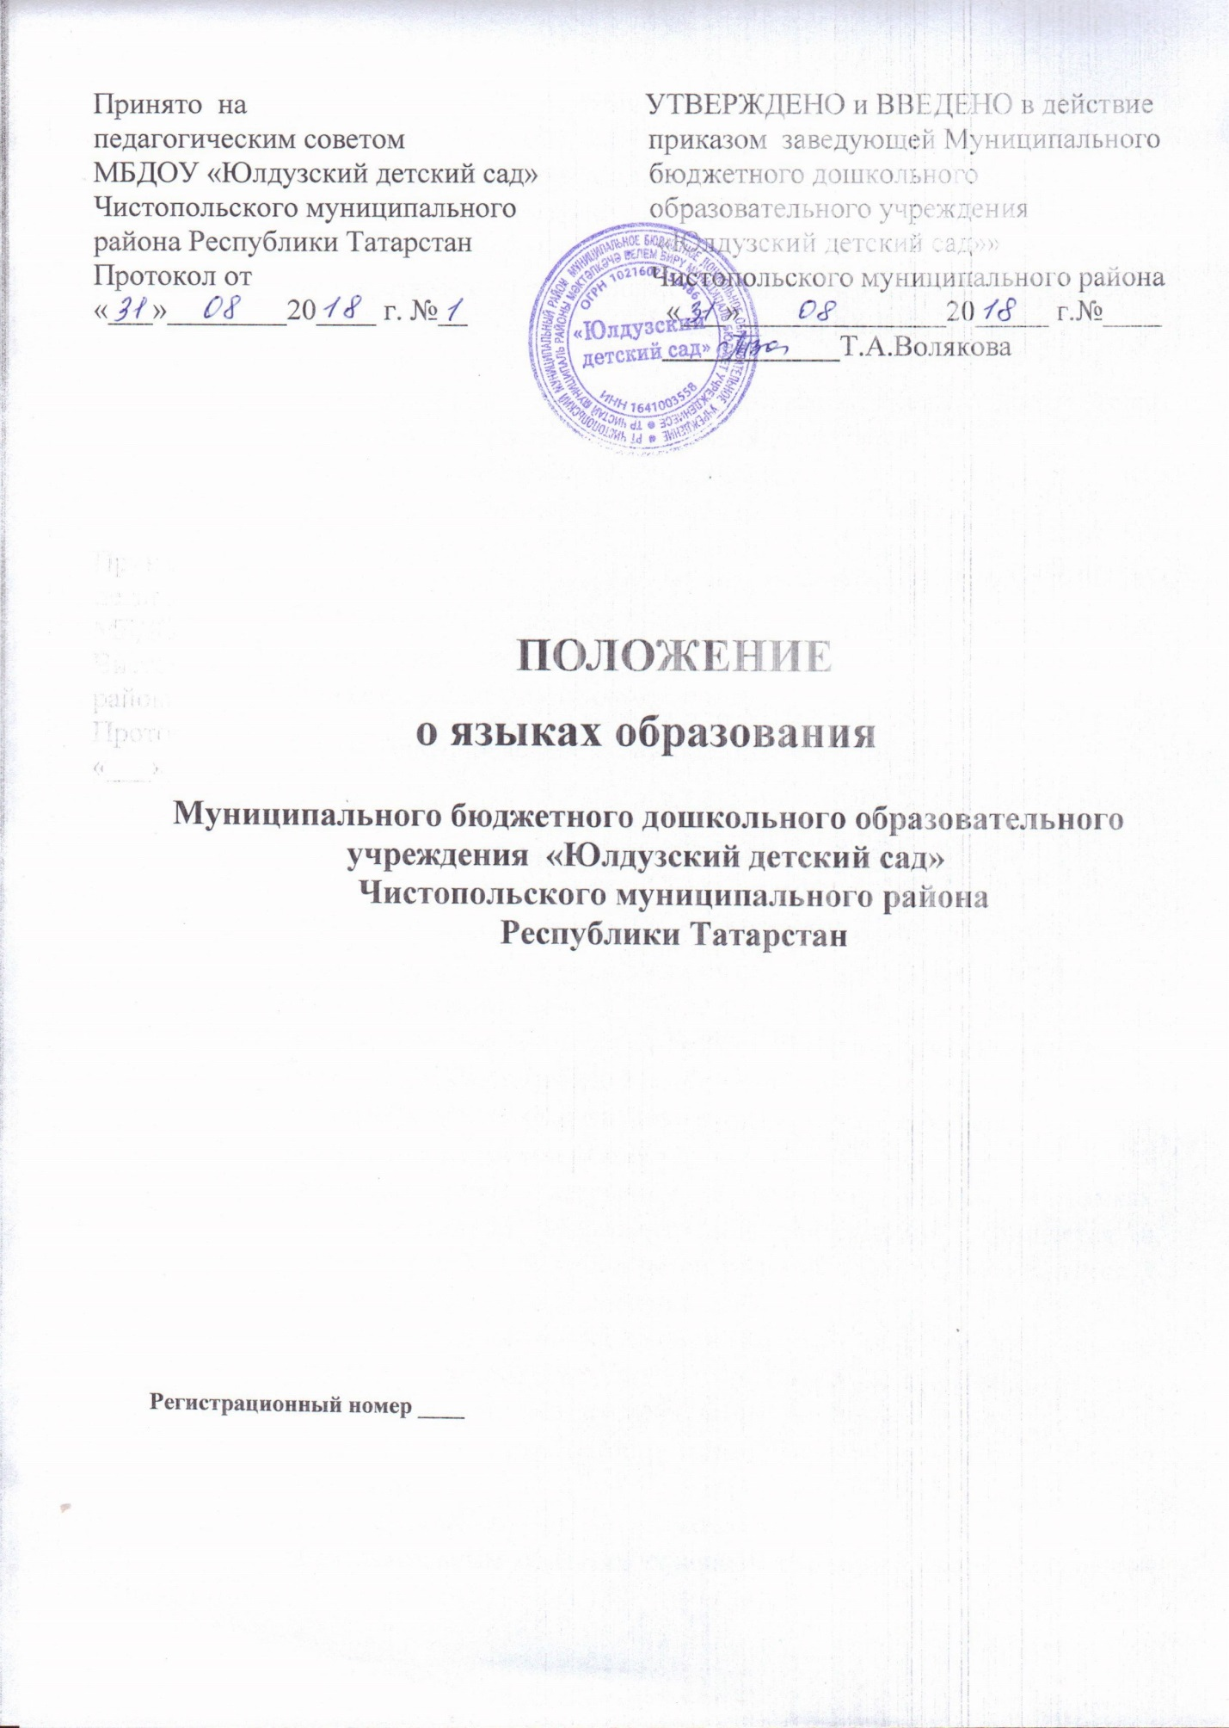

- Общие положения

  - Настоящее положение о языках образования (далее - Положение) в МБДОУ «Юлдузский детский сад» Чистопольского муниципального района РТ (далее – МБДОУ) разработано в соответствии с требованиями Федерального закона от 29.12.2012 года № 273-ФЗ «Об образовании в Российской Федерации» (ч.5, ч6 ст.14, п.д ч.2 ст.29).
  - При разработке настоящего Положения также были учтены требования следующих нормативных правовых актов:
- Конституция Российской Федерации;
- Конституция Республики Татарстан;
- Закон РТ от 22.06.2013 года № 68-ЗРТ «Об образовании»;
- Закон РТ «О языках народов РТ» от 08.07.1992 № 1560-XII;
- Приказ Минобрнауки России от 17.10.2013. № 1155 «Об утверждении федерального государственного образовательного стандарта дошкольного образования».
1.3. Положение определяет языки образования в МБДОУ.

- Образовательная деятельность.

  - Образовательная деятельность в МБДОУ осуществляется на двух равноправных государственных языках РТ: татарском и русском.
  - Обучение воспитанников МБДОУ татарскому языку начинается с достижения им возраста 4-5 лет. Обучение татарскому языку проводится воспитателем по обучению детей татарскому языку в старшей и подготовительной группах 3 раза в неделю в рамках режима дня в игровой форме.
  - Обучение детей татарскому и русскому языкам в рамках непосредственной образовательной деятельности начинается в средней группе. Обучение детей родному языку осуществляется 3 раза в неделю в первой половине дня.
  - Воспитатель по обучению татарскому языку ведут индивидуальную работу с воспитанниками в свободное от непосредственно образовательной деятельности время, создает языковую среду в общении с воспитанниками, с целью закрепления ранее изученного материала.
  - Непосредственно образовательная деятельность по образовательным областям основной образовательной программой дошкольного образования МБДОУ осуществляется на русском языке.
  - Содержание образования определяется основной образовательной программой дошкольного образования МБДОУ, которая принимается педагогическим советом МБДОУ и утверждается приказом заведующего МБДОУ.
  - Мероприятия, проводимые в МБДОУ, организуются на русском и татарском языках в зависимости от их целей, тематики, целевой аудитории и иных факторов.

- Заключительные положения

  - МБДОУ обеспечивает открытость и доступность информации о языках образования путем размещения настоящего Положения на официальном сайте.

